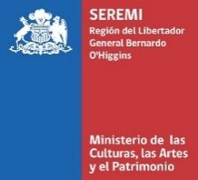

Anexo N° 1
PROPUESTA DE MEDIACIÓN ARTÍSTICA
Celebración Mes de la Música y los Músicos Chilenos
Región del Libertador General Bernardo O’Higgins
2025

Nombre de la Banda y/o solista
Representante
Público objetivo de la mediación (niños, jóvenes, adultos, público general)
Descripción de la Propuesta (dónde, cómo, quien lo hará, material de apoyo, etc.)
*Se aceptará sólo una plana.

Nombre del representante
RUT
Firma

